МИНОБРНАУКИ РОССИИ

Федеральное государственное бюджетное образовательное учреждение высшего образования

НИЖЕГОРОДСКИЙ ГОСУДАРСТВЕННЫЙ ТЕХНИЧЕСКИЙ

УНИВЕРСИТЕТ им. Р.Е.АЛЕКСЕЕВА

Институт радиоэлектроники и информационных технологий

Кафедра информатики и систем управления

Лабораторная работа №2

(наименование темы проекта или работы)

ПОЯСНИТЕЛЬНАЯ ЗАПИСКА

к курсовой работе

(курсовому проекту, ОТЧЕТ по лабораторной работе)

по дисциплине

ИиКТ

(наименование дисциплины)

РУКОВОДИТЕЛЬ:

________________ ____Шагалова П.А._ _

(подпись) (фамилия, и.,о.)

СТУДЕНТ:

________________ Калинина С. В

(подпись) (фамилия, и.,о.)

______________________

(шифр группы)

Работа защищена «___» ____________

С оценкой ________________________

**Задание к выполнению лабораторной работы № 2**

**Cоздание веб-сайтов**

**Задание на лабораторную работу:**

Создать свой веб-сайт (3 вкладки)

**Цель работы:**

Научиться создавать веб-сайты с помощью HTML и CSS.

**Ход работы:**

**Сайт с чистым HTML:**

1. Главная страница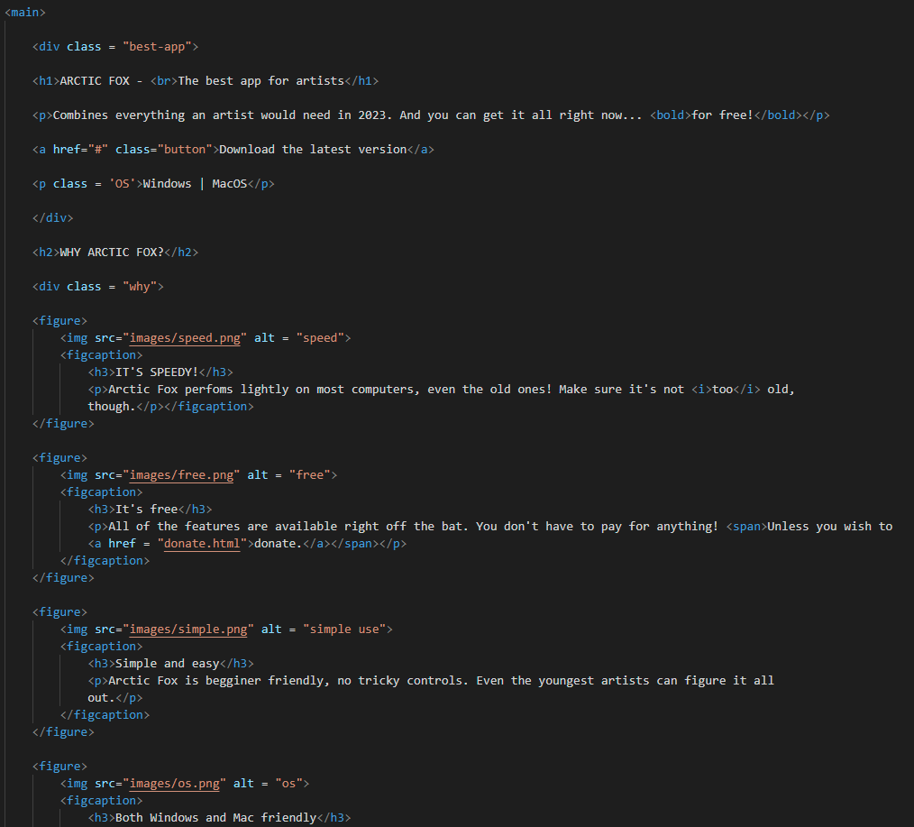*Отрывок кода основной части страницы*

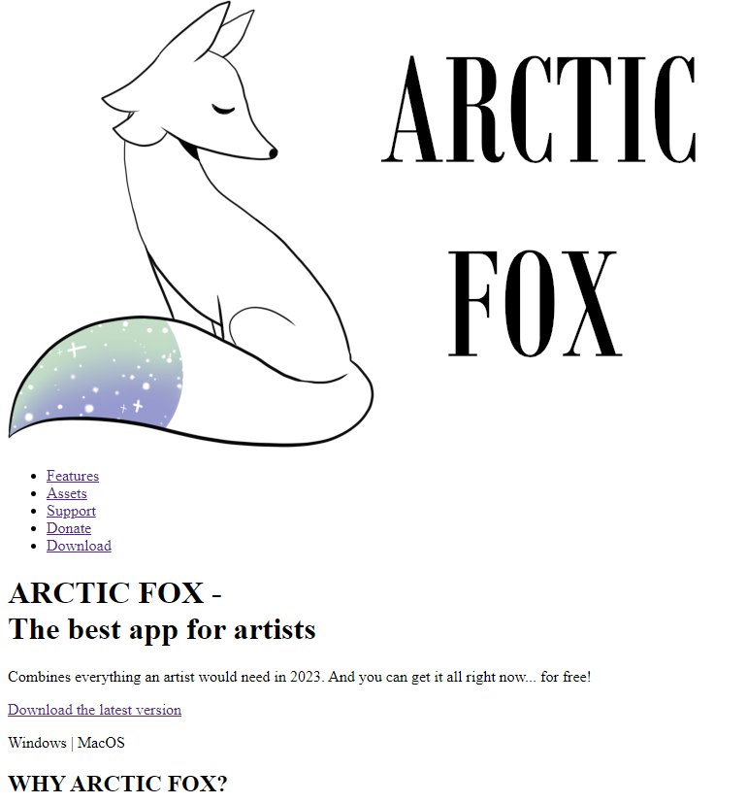

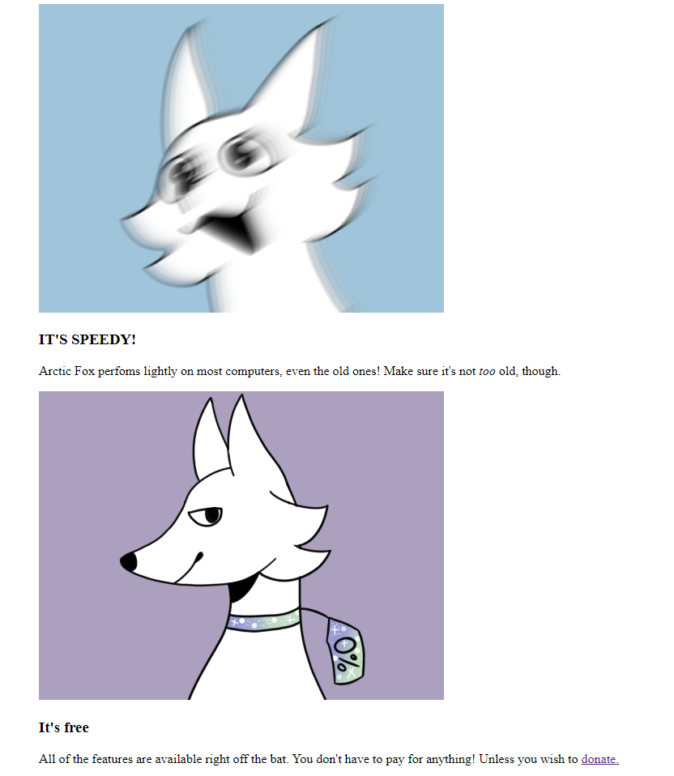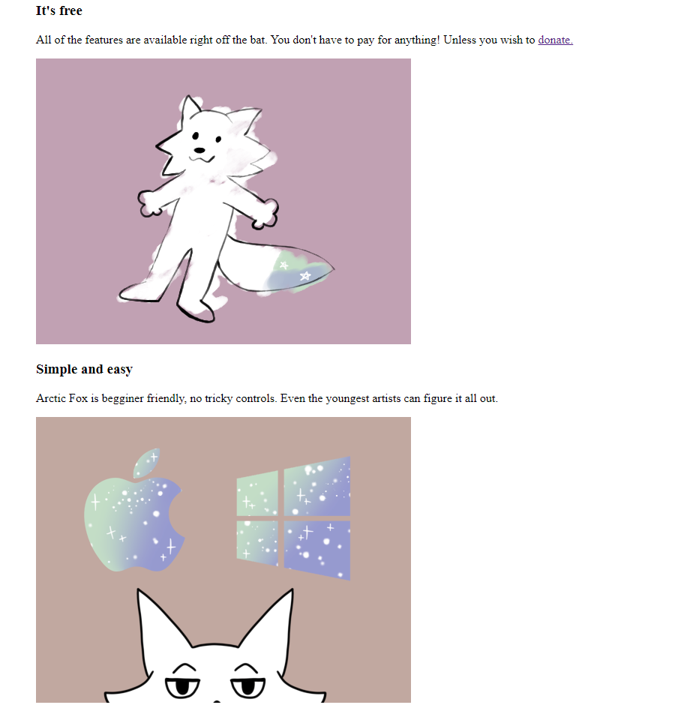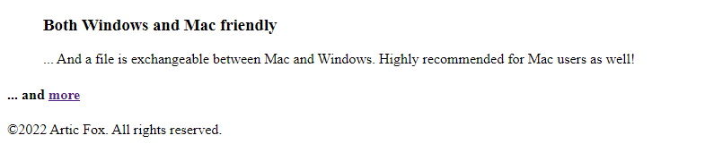

1. Функции *программы*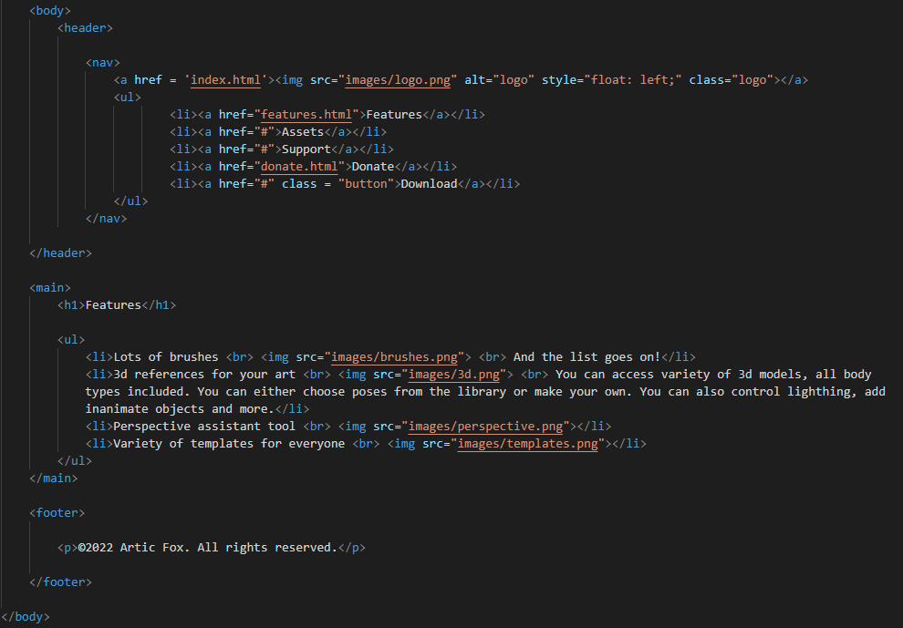

*Body страницы*

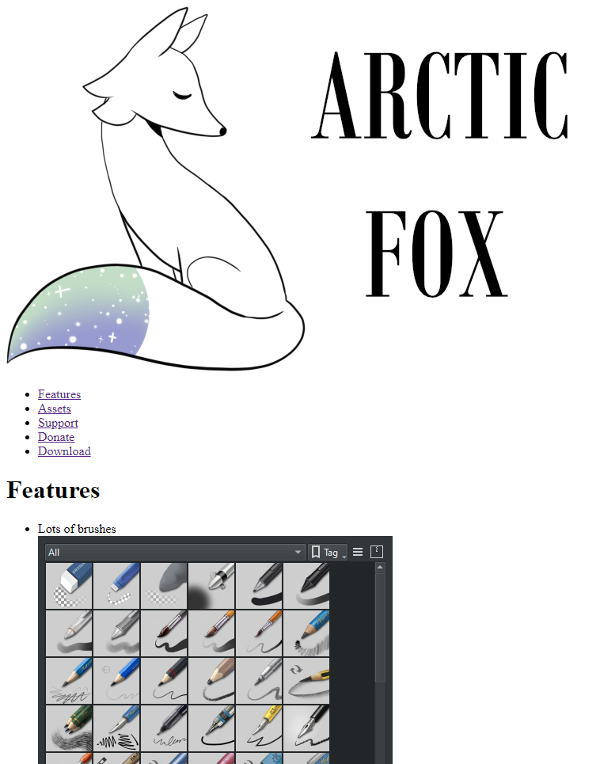

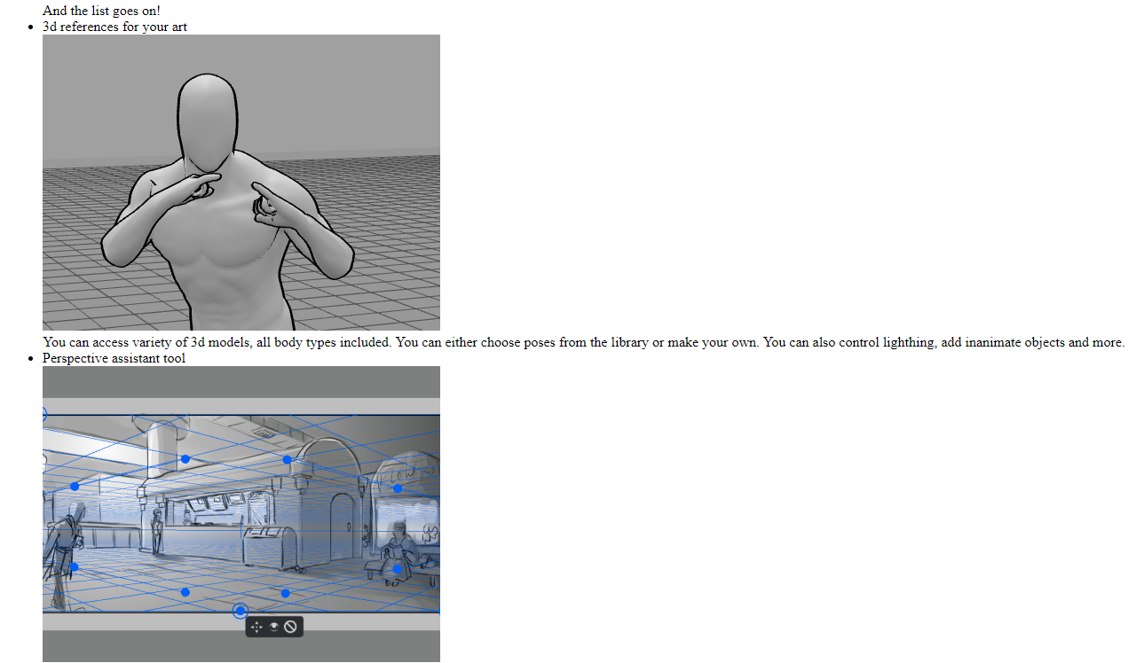

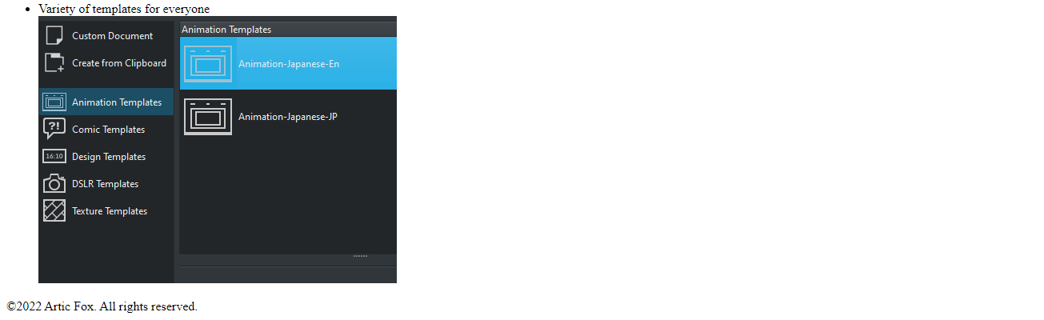

1. Донат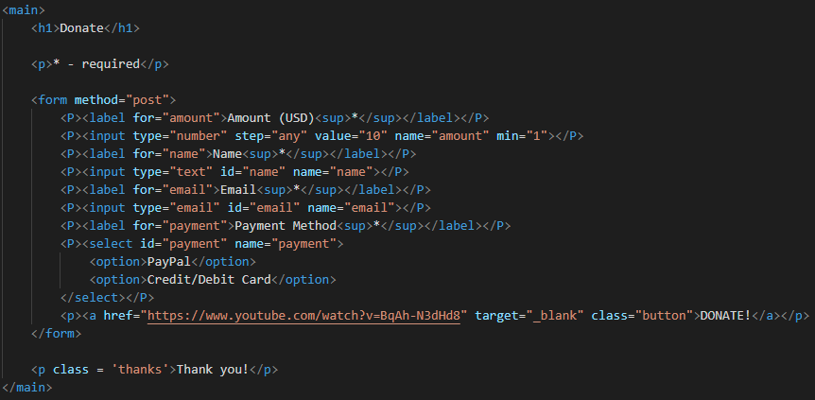

*Основная часть страницы*

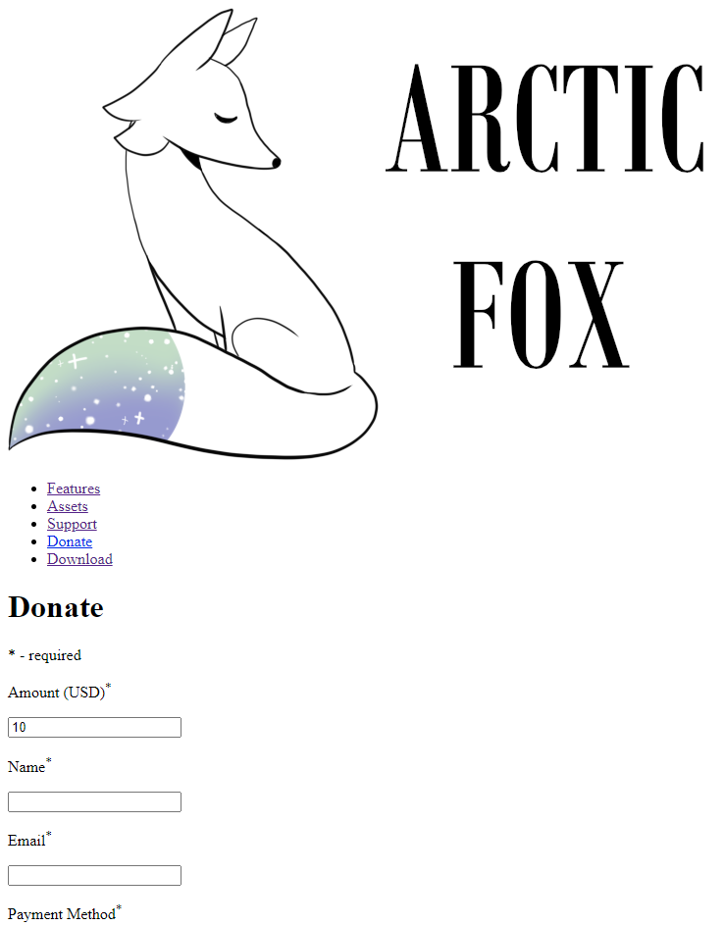

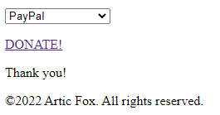

**Сайт после добавления CSS:**

1. Основная страница

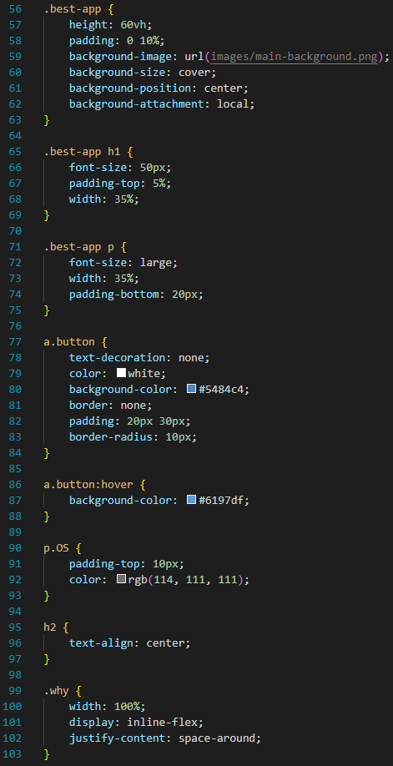

*Отрывок CSS файла*

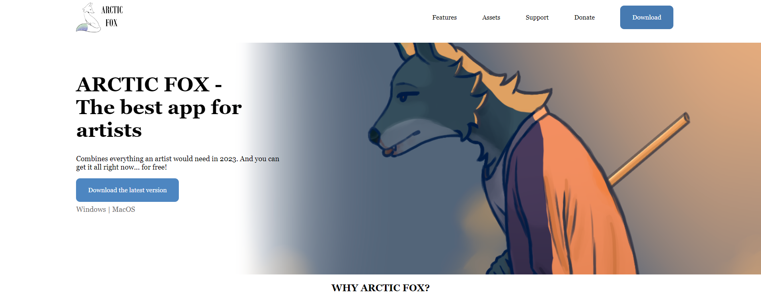

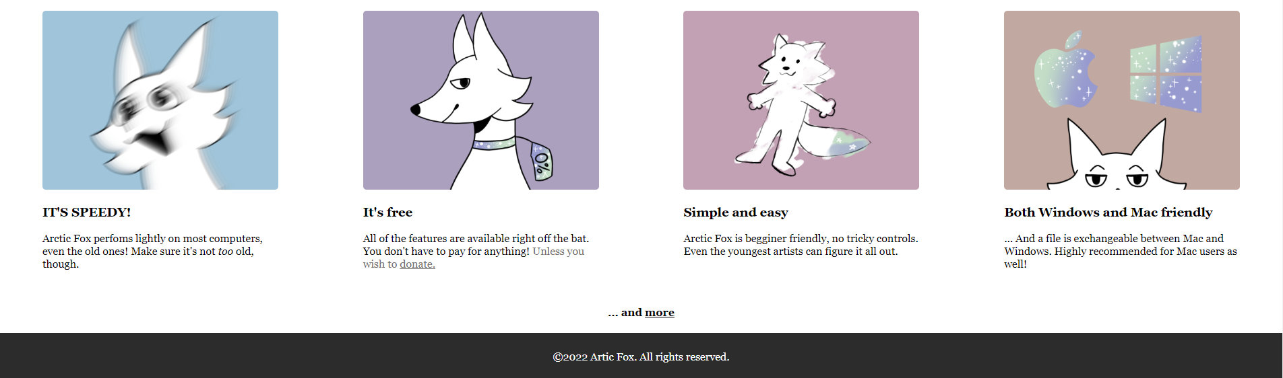

1. Функции программы

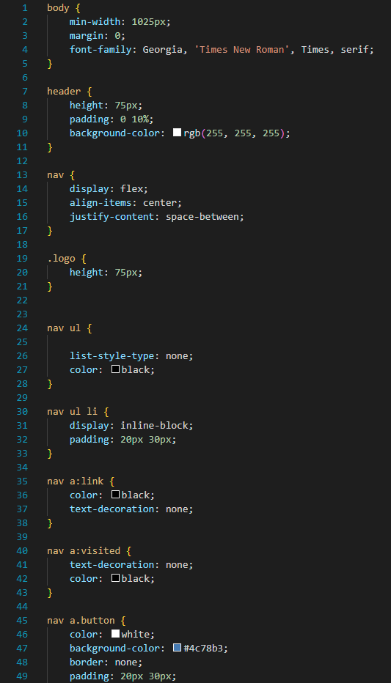

*Отрывок CSS файла*

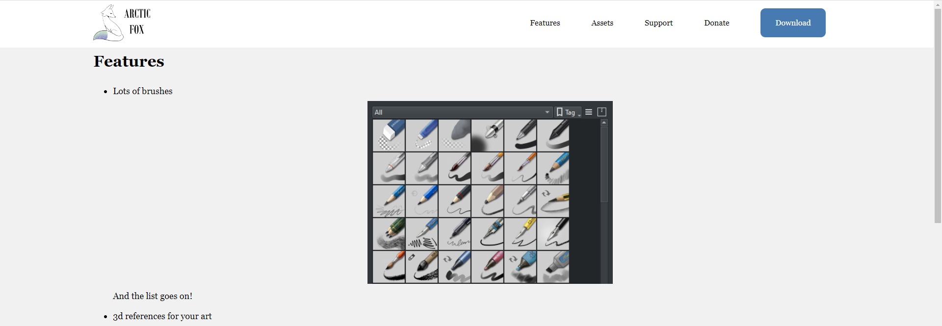

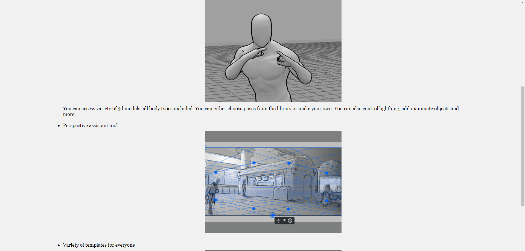

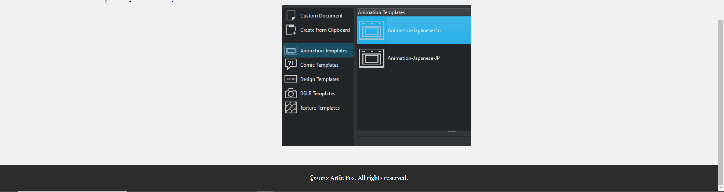

1. Донат

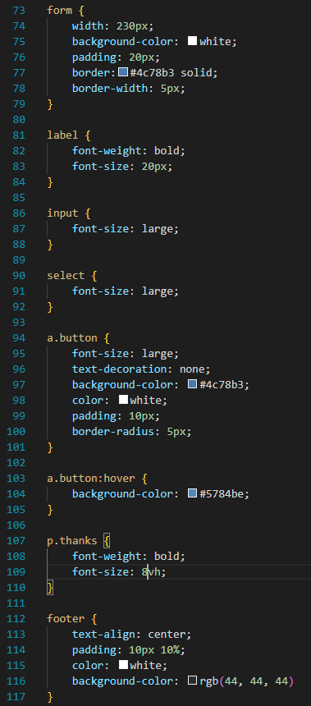

*Отрывок CSS файла*

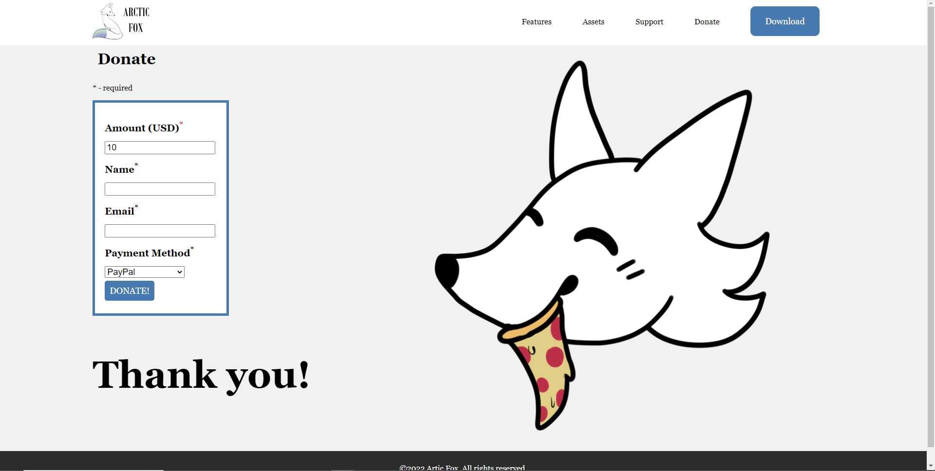

**Вывод:**

Научились создавать веб-сайты с помощью HTML и CSS.